Муниципальное бюджетное общеобразовательное учреждение
«Средняя общеобразовательная школа № 1»
г. Шумерля Чувашской Республики

Методическая разработка
проекта «Рукописная книга
«Историография школы, опаленная войной»

Автор: Заболотская Р.В.,
МБОУ «СОШ №1»
г.Шумерля Чувашской Республики,
учитель,

СОДЕРЖАНИЕ
Введение…………………………………………………………………………….........................3
I. Эвакогоспиталь №3459
- Организация военных госпиталей в годы Великой Отечественной войны в Чувашии……………………………………………………………………………………...4
- Деятельность эвакогоспиталя№3459…………………………… ………………………...4
- Военный врач………………………………………………………………………………..5
- «Сёстры милосердия»………………………………………………………………………6
- Помощь населения эвакогоспиталю.………………………………………………………6
- Память бережно храним……………………………………………………………………6
II. Рукописная книга .
- Этапы моделирования рукописной книги………………………………………………...6
- Презентация рукописной книги.…………………………………………………………12
Заключение ………………………………………………………………………………………...12
Литература и интернет-источники……………………………………………………………….13

Введение
«Знать надо, чтобы помнить, помнить, чтобы не забывать, чтобы трагедий, подобных той, что была на нашей земле более полувека назад, не повторялось...»
Р. Рождественский
Темой рукописных книг я заинтересовалась 2 года назад, когда участвовала в Международном конкурсе «Гренадеры, вперед!». На экскурсии в Переделкино в Москве мне очень понравились рукописные книги победителей этого конкурса. У меня возникла идея, можно ли с учениками изготовить ценную рукописную книгу и будет ли это интересно детям? Все эти вопросы подвигли меня на начало исследования этой темы, что в дальнейшем привело к написанию книги об эвакогоспитале, размещенном в годы войны в здании нашей школы.
В нашей школе многие знают, что во время Великой Отечественной войны здесь находился эвакогоспиталь, в котором проходили лечение раненые бойцы. Сохранились обрывочные сведения из истории работы эвакогоспиталя - письма, пожелтевшие фотографии и воспоминания оставшихся в живых ветеранов. Я решила привлечь учеников 6а класса и их родителей к созданию рукописной книги о госпитале и донести эту информацию окружающим. Исследование истории эвакогоспиталя №3459 актуально с точки зрения изучения истории моего родного края в годы Великой Отечественной войны, особенно сегодня, когда в 2025 году Россия отметит 80-ю годовщину Победы в Великой Отечественной войне, и когда наша школа празднует свое 90-летие. Мы не имеем права забыть врачей, медсестер, санитарок и всех тех, кто работал в эвакогоспиталях и помогал вернуться к жизни людям, которые смотрели в лицо смерти. Надо помнить, чтобы не забывать, чтобы трагедий, подобных той, что была на нашей земле более полувека назад, не повторялось.

Цель проекта: сохранение исторической памяти о деятельности эвакогоспиталя №3459 г. Шумерля в годы Великой Отечественной войны в виде рукописной книги.

Для достижения этой цели были поставлены следующие задачи:
- собрать, систематизировать и проанализировать информацию по теме исследования
- обобщить полученную информацию и представить ее в виде рукописной книги
- изготовить книгу в соответствии с оформлением рукописных книг
- провести презентацию своей книги в школьной библиотеке
- донести полученную информацию до общественности, участвуя в разных конкурсах
Исследование проводилось в городе Шумерля.
Объект исследования: Шумерлинский эвакогоспиталь №3459.
Предмет исследования: создание рукописной книги об эвакогоспитале №3459.
Методы исследования: поиск источников и их изучение, беседа с главным хранителем фондов школьного музея учителем истории и обществознания Ефремовой Е.Г., анализ и сопоставление источников, уточнение выводов, обобщение полученных материалов.
Практическое применение работы: работа может быть использована в качестве регионального компонента на уроках истории, а так же во внеклассной работе по патриотическому воспитанию обучающихся, в экскурсионной и лекционной деятельности нашего школьного музея.
На сегодняшний день существует много работ, посвященных эвакогоспиталям. Однако преимущество нашей работы заключается в том, что мы создали книгу об эвакогоспитале №3459 с оригинальным оформлением, в которой подробно, опираясь на исторические документы, фотографии рассказывается о деятельности этого госпиталя. В этом заключается новизна нашей работы.
Наша работа состоит из теоретической части, в которой соответственно рассмотрены история, деятельность эвакогоспиталя №3459 в годы ВОв, и практической части: изготовление рукописной книги в современных условиях.
Этапы сроки работы с учениками:
I этап (октябрь 2023 года) - организационный: мотивация, определение цели и задач, планирование деятельности. Роль учителя – направляющая.
II этап (ноябрь 2023 - февраль 2024 года) – определение сроков выполнения работ, учащиеся готовят индивидуальные представления своих работ. Роль учителя – наблюдательная.
III этап (март 2024 – апрель 2025 года) – анализ и отбор работ, правильное грамматическое и лингвистическое, художественное оформление книги. Роль учителя – обучающая.
IV этап (май – ноябрь 2025 года) – презентация продукта. Роль учителя – сотрудничество.
Теоретическая часть проекта – изучение истории, деятельности эвакогоспиталя №3459 в годы ВОв. При работе над этим вопросом нам пришлось потратить много времени и приложить большие усилия, чтобы собрать материал для нашей рукописной книги. В данной работе даётся краткое описание истории и работы исследуемого объекта. Вся информация об эвакогоспитале полностью изложена в нашей рукописной книге.

I. Эвакогоспиталь №3459
- Организация военных госпиталей в годы Великой Отечественной войны в Чувашии.
Уже почти восемь десятилетий прошло с того времени, когда на нашу Родину вероломно напала фашистская Германия. Но по-прежнему неослабевающий интерес вызывает всё то, что связано с военным лихолетьем. И хочется вспомнить... Обратимся к вопросу создания эвакогоспиталей в годы войны на территории Чувашской Республики. Работа по развёртыванию эвакогоспиталей началась уже в первые месяцы войны. Во всех республиках Поволжья в то время были развернуты госпитали для приема раненных бойцов. Во время Великой Отечественной войны на территории Чувашской АССР было развернуто 17 эвакогоспиталей на 3290 коек, где трудилось свыше 700 медицинских работников, затем количество коек было увеличено до 5220. Они размещались в больницах, общественных зданиях, школах, детских садах не только в столице республики, но и в других городах и поселках. При этом уплотнились не только госпитальные палаты, койки ставили в коридорах, под стационар занимали комнаты отдыха, клубы. Все это делалось с целью полного удовлетворения потребностей раненых воинов в лечебной помощи. Переделка помещений под ЭГ была возложена на стройтрест (нач. – т. Стешов). Председателю Шумерлинского райвоенсовета т. Носкову было дано указание по обеспечению рабочей силой, транспортом и стройматериалами. Все работы по приспособлению зданий под эвакогоспитали намечалось закончить к 25 октября. Но задуманному плану не суждено было сбыться. Через две недели, 16 октября 1941 года, был издан указ ГКО «Об организации и проведении работ по возведению на территории Чувашской АССР Сурского и Казанского оборонительных рубежей».

2. Деятельность эвакогоспиталя №3459
Шумерлинский эвакогоспиталь №3459 разместился на месте сформированного эвакогоспиталя №3066 19 августа 1941 года в зданиях школы №1 по ул. Ленина и детских яслей №8 по ул. Центральной,4. Начальником госпиталя был П.И.Прусак. Штат состоял из 12 врачебных и 42 медицинских единиц. Госпиталь готовился к приему больных. Однако получили распоряжение ГСУ МО СССР о размещении реэвакуированного госпиталя №10017 из г. Сталино.
Реэвакуационный госпиталь №10017 был сформирован Сталинским облздравотделом для Южного фронта. Госпиталь находился в городе Сталино (ныне Донецк). 10 октября 1941 года госпиталь эвакуировали в тыл, так как фашисты захватили Украину. Эшелон с раненными бойцами прибыл в город Шумерля 22 ноября 1941 года. Под госпиталь было отведено самое большое здание четырехэтажной школы №1. По прибытии ЭГ получил паспорт №3459, ЭГ №3066 был ликвидирован, а новый с ходу начал функционировать на 400 коек со штатом 15 врачей и 63.медицинских работника. Позже коечный фонд был увеличен до 600. Профиль госпиталя – общехирургический, ранение конечностей, восстановительной хирургии. Расформирован госпиталь 31 сентября 1945 года. За годы войны госпиталь принял 7008 человек, из них 6769 раненных, 239 больных.
Начальником госпиталя был капитан медицинской службы Звоницкий Григорий Юлианович, а позднее его сменил Максимов Гурий Максимович, майор медицинской службы. Из воспоминаний заместителя начальника госпиталя капитана Шаламова И.М. мы узнали, что все необходимое медицинское оборудование, мебель, постельное белье привезли с собой. Врачи, медсестры и больные воины также прибыли вместе с госпиталем. В классах, где сейчас обучаются ребята, были палаты для раненных солдат, операционный блок, перевязочные и другие специализированные кабинеты. На первом этаже школы находился санпропускник, кабинет руководства эвакогоспиталя, ординаторская. Второй этаж вмещал в себя операционную, гипсовые, перевязочные (именно на этом этаже находились самые тяжёлые раненые). На 3-4 этажах находились палаты для выздоравливающих. Третий этаж был отдан под перевязочные, гипсовые и физиотерапевтические кабинеты; на четвёртом этаже размещалась клиническая лаборатория. Раненые солдаты принимались на ж/д вокзале и на машинах, подводах и просто на носилках доставлялись в школу. Работникам госпиталя помогали жители Шумерли и ближайших деревень: Мыслец, Ходары,Торханы, Егоркино и др.
Госпиталь – беспокойное хозяйство. И волевой, энергичный Григорий Юлианович успевал везде: и по палатам пройтись, и в отделе районного здравоохранения побывать, и о продуктах позаботиться. Госпиталь получал продукты по нормам военного времени. Часть продуктов - капусту и картофель госпиталь заготавливал в колхозах Шумерлинского и Вурнарского районов. Тяжелое было время, обслуживающему персоналу наряду с медицинской работой приходилось выполнять разные работы: выращивать картофель и овощи на огороде возле госпиталя заготавливать сено для лошадей, коров, дрова для госпиталя. От подсобных работ были освобождены только врачи – хирурги и операционные сестры. Госпиталю помогали все предприятия города. Продуктами помогали и местные жители: несли в госпиталь молоко, масло, яйца, пироги и другие продукты. Все усилия обслуживающего персонала были направлены на создание условий для успешного выздоровления раненых. Большая заслуга в этом принадлежит начальникам госпиталя Г.Ю. Звоницкому и Г.М. Максимову, заместителю начальника по политчасти И.М. Шаламову, ведущему хирургу госпиталя И.П. Никоненко, заместителю начальника по медицинской части Н.Г. Носовицкой, рентгенологу И.Ф. Семенюку, ординаторам Г.М. Жаковой, Ф.Д. Рейнберг, Л.Э. Резниковой и А.А. Леонтьевой, медицинским сестрам Т.И. Селезневой, Н.И. Гребенюк, Д.И. Куликовой, Г.Ю. Капул (Моисеевой), А.Я. Пономаренко.

3. Военный врач.
Встреча с оставшимися в живых медработниками и добровольными помощниками, воспоминания участников событий помогли создать историю госпиталя, назвать имена многих, в нём работавших. К сожалению, многие работники эвакогоспиталя, изображённые на групповой фотографии, так и остались неизвестны. Операционная.... Здесь добрым ангелом хозяйничал ведущий хирург госпиталя Иван Пантелеймонович Никоненко, имевший золотые руки. Операции проводились одна за другой: кому-то извлекали осколки из рук и ног, кому-то ампутировали руку, кому-то зашивали рваную рану. Иван Пантелеймонович иногда не отходил от операционного стола по двое суток, его примеру следовали другие.

4. «Сёстры милосердия».
Раненным солдатам часто была нужна донорская кровь. В госпитале был организован свой донорский пункт, где работники госпиталя сдавали кровь. В среднем каждый сдал по 5-6 литров крови – вспоминает работница госпиталя Мария Ивановна Даниленко. Кровь сдавали медсестры, врачи, местные жители. Донорами были почти все.
Большое внимание уделялось и лечебной физкультуре. Медицинская сестра Г. Ю. Капул (Моисеева), разработала специальные приспособления для гимнастики, которые изготавливались на заводе «Труженник». Для упражнений отвели специальную комнату, летом занимались на улице, а те раненые, которые сами не могли прийти, выполняли упражнения в палатах под наблюдением санинструкторов М. М. Охливанкиной, А. Я. Пономаренко и других. За последние два года существования госпиталя ему присвоили первое место по республике за внедрение и развитие ЛФК.

5. Помощь населения эвакогоспиталю.
Госпиталь..... Ночью в огромном коридоре раздавались стоны, бессвязная ругань в бреду. В госпитале работали не только военные медики, но и вольнонаёмные. Медицинский персонал госпиталя пополнялся и местными кадрами. Пришли работать в госпиталь юные шумерлинки - Капул (Моисеева) Гольда Юдовна, Вильдянова Рябия Мяликовна, Сытова Зинаида Александровна и многие другие. Многие были сандружинницами. Операции, перевязки, лечение, письма к родным, разнос еды, беседы с ранеными – всё это и многое другое должны были делать хрупкие молоденькие девушки.
Из воспоминаний Веры Алексеевны Евгеньевой, которая была заведующей городским отделом образования в годы войны, мы узнали, что учащиеся школ города тоже вносили посильный вклад в работу госпиталя: собирали подушки, простыни, нательное белье у населения для раненных, собирали лекарственные травы (цветы липы, шиповник, подорожник) в лесу, сушили и приносили в госпиталь. Ученики школ города приходили в палаты к раненным и помогали им писать письма родным, читали вслух книги, занимались уборкой помещений, выполняли все просьбы раненых, ухаживали за ними. Большим праздником в госпитале были дни, когда к раненым приходили учащиеся школ города и выступали с концертами художественной самодеятельности. В таких концертах активное участие принимали и выздоравливающие раненые. Успешному выздоровлению способствовала и культмассовая работа. В госпитале был создан клуб. Киномеханик Петя (фамилию, к сожалению, так и не удалось восстановить) старался добывать самые интересные фильмы. Для госпиталя была создана небольшая библиотека. Для инвалидов войны при госпитале были организованы кратковременные курсы киномехаников и счетных работников. Также при госпитале существовал ансамбль, в котором играли выздоравливающие больные.

6. Память бережно храним
В госпитале делали всё, чтобы вернуть бойцов и командиров в строй. Но не всё зависело от медиков. К сожалению, не всех удалось спасти. Были и трагические моменты, тому свидетельство - братская могила воинов, умерших от ран в госпитале на местном кладбище.

II. Рукописная книга
- Этапы моделирования рукописной книги.
В ходе выполнения практической работы мои ученики побывали в роли писателя и, редактора и корректора, художника-оформителя, фоторедактора, брошюровщика. Обо всех этих профессиях они узнали только при работе над изданием книги и была поражены тем, какое количество людей работают над созданием книги. Решив примерить на себя все роли при создании рукописной книги, они принялись за изготовление своего экземпляра. Сначала мы выбрали название книги и материалы для её изготовления. Книгу решили сделать объемной, так как объемные элементы открывают новые захватывающие аспекты в любой книге.
Первым этапом практической работы было создание сценария книги. Мы расписали его в блокноте, уделяя каждому предполагаемому книжному листу отдельный параграф. Затем мы создали эскизы каждой страницы книги с предварительным отбором информации для неё. На данном этапе мы перерабатывали, сокращали и преобразовывали тексты. И, в конце концов, исполняя роль и фоторедактора, подобрали необходимые фотографии, картинки, иллюстрации для каждой страницы книги. Макет каждой страницы был выдержан в одном стиле, но, тем ни менее, был уникален по-своему.
Следующим этапом стало изготовление декоративных и информационных элементов каждой страницы и их оформление. Данный этап был самым кропотливым, творческим и продуктивным, и вначале вызвал у нас затруднение: для оформления некоторых страниц нужна была бумага, под старину выглядящая. Оказывается такую бумагу можно купить, но можно и самому делать. Для придания особой винтажности и налета старины, бумагу искусственно старят. Мы использовал самый известный способ состаривания бумаги: замачивание ее в обычной чайной заварке. Для этого необходимо залить стаканом кипятка 5 столовых ложек черного чая (листового) и оставить настаиваться. А потом высушить утюгом.
После приготовления всех страниц мы собрали их в один переплёт и закрепили в оформленную обложку. Книгу решил назвать «Историография школы, опаленная войной». В книге 7 объемных страниц: формирование эвакогоспиталя, организация военных госпиталей в Чувашии, Донецкий госпиталь в Шумерле, госпиталь - беспокойное хозяйство, сестры милосердия, помощь населения эвакогоспиталю, школьный музей.
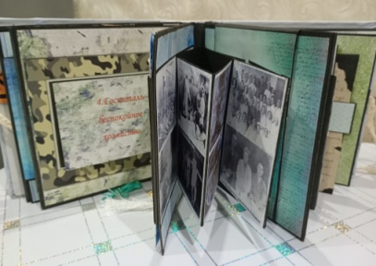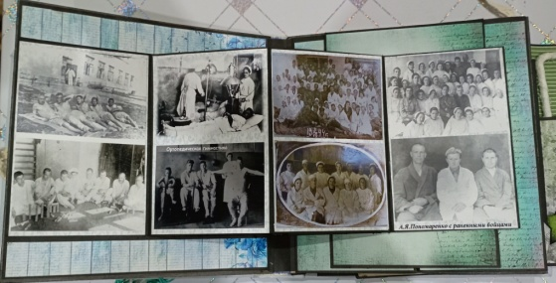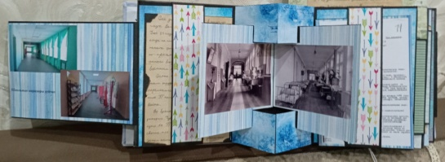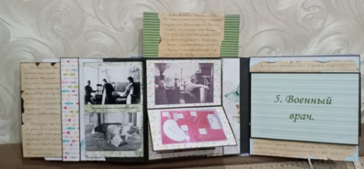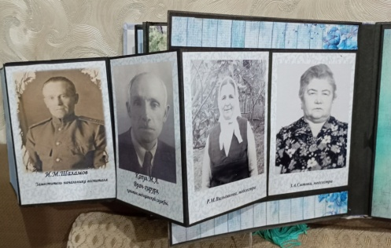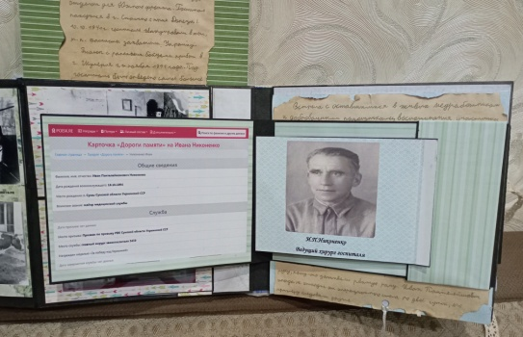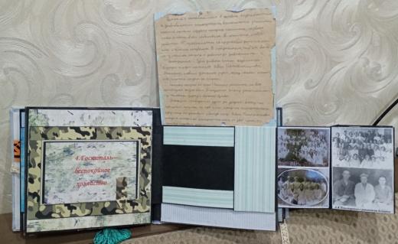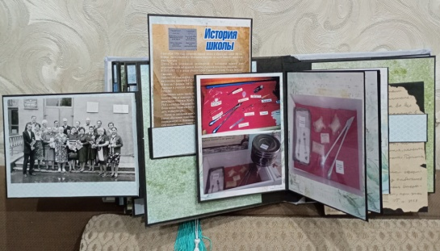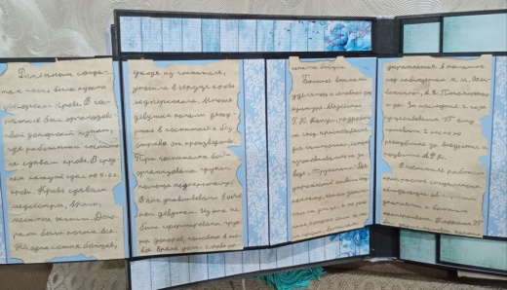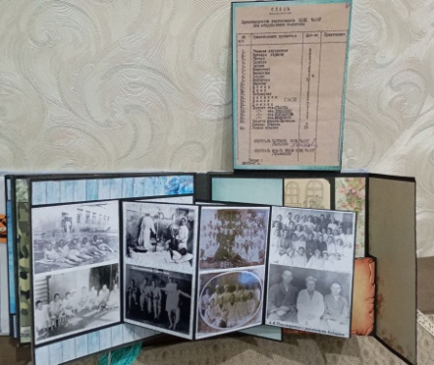
- Презентация рукописной книги
Когда работа над книгой была закончена, мы решили организовать библиотечный урок для учеников 3 классов, на котором показали им рукописную книгу, рассказали по книге об эвакогоспитале №3459.
Наша рукописная книга признана лучшей и удостоена диплома победителя ХX Международного литературно-художественного конкурса для детей и юношества «Гренадеры, вперед!» в номинации «Рукописные книги».

Заключение
«Даже самые славные имена и события забываются, если их не вспоминать» - эти слова полностью отражают суть данного проекта. Стремителен бег времени, уходят в прошлое годы и десятилетия. Но в памяти человечества навсегда останется подвиг нашего героического народа, одержавшего Победу в 1941-1945 гг. в смертельной схватке с гитлеровским фашизмом.
Результатом нашего проекта является конкретный продукт – книга, в которой рассказывается о внутренней жизни госпиталя, в которой собраны сведения о врачах и медсестрах госпиталя. Благодаря исследованию удалось узнать о формировании эвакогоспиталя 3459 и проследить его путь. Разыскать и изучить публикации, документы, воспоминания. Узнать о земляках, работавших в эвакогоспитале. О шефской помощи предприятий города госпиталю. Приоткрыта еще одна страница великого подвига моих соотечественников. Материалы нашей книги подтверждают мысль о том, что не только солдаты и офицеры на поле боя, но и труженики тыла в равной степени внесли свой вклад в победу в Великой Отечественной войне. Наша рукописная книга пополнит фонды нашего школьного музея. Ко Дню победы будет опубликована статья в городской газете «Вперед», посвящённая работе госпиталя №3459 в годы Великой отечественной войны.
…Иду по школьным коридорам и вновь вспоминаю строки из архивной статьи: « На первом этаже находился санпропускник; второй этаж вмещал в себя операционную…». Понимаю, что каждый кабинет, каждая ступенька хранят в себе историю, хранят память. И появляется чувство гордости, что мы тоже причастны к этой истории. Главное - ничего не забыть.

Литература и интернет-источники

- Алексеев Г. А. Лечение раненых в эвакогоспиталях Чувашии / Г. А. Алексеев // Чувашия в годы ВОВ (1941-1945). – Чебоксары, 1995. – С. 49-50.
- Алексеев Г.А. "Медики Чувашии в годы войны". Энциклопедия. Чебоксары: ЧГИГН, 2005.-466 с., илл.
- Воспоминания Андреевой Р.А., Белкиной Е.Е. Шаламова, Даниленко М.И., Евгеньевой В.А., записаны группой «Поиск» и хранятся в архиве краеведческого музея города Шумерля..
- Историко-краеведческий музей г.Шумерля.
- Работа и подвиг медиков в годы Великой Отечественной войны 1941-1945 годов // Министерство здравоохранения и социального развития Чувашской Республики [Электронный ресурс]. – Режим доступа: http://gov.cap.ru/SiteMap.aspx?gov_id=11&id=817995. – Заглавие с экрана.
- https://gshum.cap.ru/about/objekti-kuljturnogo-naslediya-pamyatnie-mesta-ugol/zdanie-shkoli-gde-uchilsya-geroj-sovetskogo-soyuza

Краткая аннотация
Проект "Рукописная книга «Историография школы, опаленная войной»" посвящена истории эвакогоспиталя, располагавшегося в здании школы №1 города Шумерля в годы Великой Отечественной войны. Цель проекта - сохранение исторической памяти о деятельности эвакогоспиталя №3459 в годы войны в виде рукописной книги. Работая над проектом, изучая источники, знакомясь с воспоминаниями, учениками рассмотрены особенности работы эвакогоспиталя, показан труд медработников и их вклад в победу над врагом. Проект содержит описание практической работы учеников 6 класса по изготовлению рукописной книги о госпитале с оригинальным переплётом и оформлению ее страниц в соответствии с оформлением рукописных книг.

